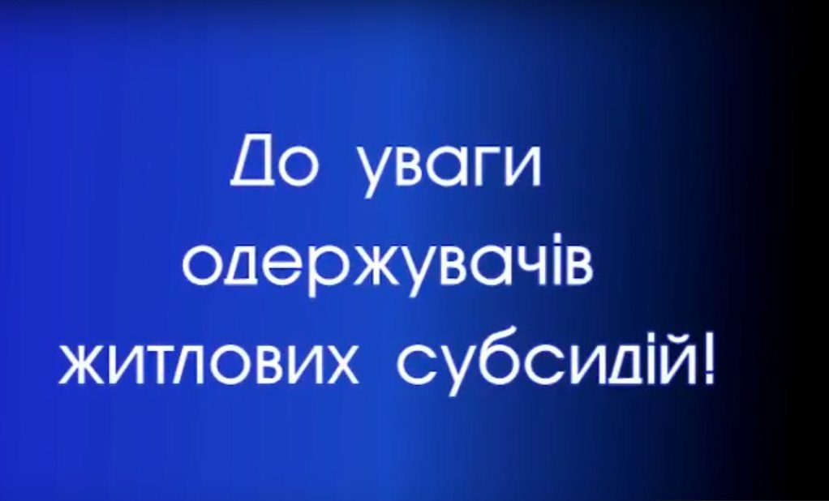
1 травня вступили в силу зміни щодо порядку надання субсидії.
- Тепер субсидію будуть призначати двічі на рік – у травні і жовтні.
2. З травня деяким громадянам субсидію буде перепризначено в автоматичному режимі і без необхідності звертатися до Управління, крім громадян перерахованих нижче.
Кому з отримувачів субсидії обов’язково необхідно подати нову заяву ?
Для переоформлення субсидій у 2018 році потрібно повторно подавати документи – Заяву і Декларацію – таким категоріям громадян:
- громадянам, яким субсидію було призначено не на всіх зареєстрованих, а на фактично проживаючих в помешканні осіб (раніше надавався акт про непроживання);
- громадянам, в складі домогосподарств, яких є особи, члени сімей, яких не зареєстровані в приміщенні (чоловік дружина). Так як, тепер з травня 2018 року, при розрахунку розміру субсидії враховуватимуться доходи дружини (чоловіка) незалежно від їх місця реєстрації проживання.
- орендарям житла;
- внутрішньо переміщеним особам;
- сім’ям, де є непрацюючі люди працездатного віку, в яких доходи менші від мінімальної заробітної плати (за період 2 півріччя 2017р.);
- сім’ям, в яких відбулися зміни у складі сім’ї протягом останнього року;
- сім’ям, які станом на травень 2018 року, матимуть понад двомісячну заборгованість за житлово-комунальні послуги і не погасять її до червня 2018 року.
З 1 травня 2018 року право на призначення субсидії втратять родини:
- в яких у власності є транспортний засіб, якому менше п’яти років (крім мопеда);
- якщо площа житла перевищує 120 кв.м для квартири та 200 кв.м. для будинку;
- якщо в складі домогосподарства або в складі сім’ї є працездатні особи, які не працють та не мають доходів;
- якщо, будь-хто із складу домогосподарства або член сім’ї особи із складу домогосподарства, протягом 12 місяців перед зверненням за призначенням субсидії здійснив купівлю або іншим законним способом набув право власності на земельну ділянку, квартиру (будинок), автомобіль, та інше на суму, яка перевищує 50 тис. гривень.
Які наслідки подання недостовірних даних особою?
За подані відомості про склад сім’ї всіх осіб, зареєстрованих в житловому приміщенні, доходи, майно, що вплинули або могли вплинути на встановлення права на призначення субсидії та на визначення її розміру відповідальність несуть громадяни.
Громадянин, якому призначено субсидію, зобов’язаний протягом місяця поінформувати Управління про зміни у складі зареєстрованих у житловому приміщенні, їх соціального статусу, зміни у переліку отримуваних житлово-комунальних послуг, умов їх надання, виконавців житлово-комунальних послуг, про купівлю товарів або оплату послуг, на суму, яка на дату купівлі (оплати) перевищує 50 тис. грн., особисто, з поданням відповідних документів.
Сума субсидії, перерахованої надміру внаслідок подання громадянином документів з недостовірними відомостями, повертається ним за вимогою Управління.
У разі коли громадянин добровільно не повернув надміру перераховану суму субсидії, питання про її стягнення вирішується у судовому порядку.
Будьте уважними при поданні заяв для призначення субсидії.
Записатись на прийом та отримати інформацію можна по телефону (066) 9483106.

